作者：China Abin  
今天在某个群里看到一个人要卖一个棋牌站的权限~  
于是我忍不住向那个问了下那个站的地址~~  
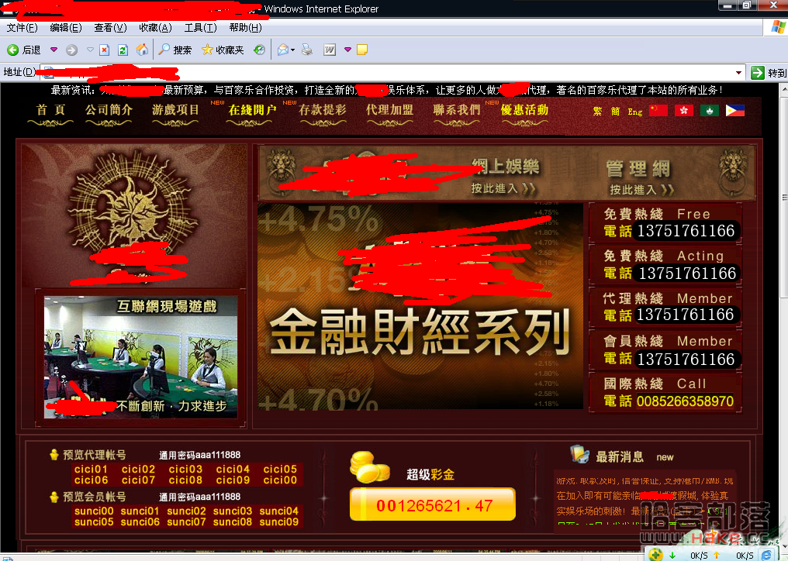   
问到地址就开始行动了嘿嘿~  
首先我习惯性的会在网址后面加admin或者login.asp。后台一些常用的地址  
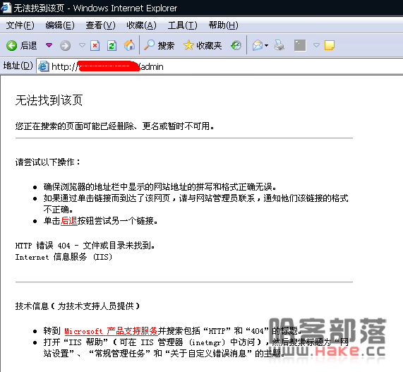   
结果都试了下都是无法找到该页，于是上谷歌黑客- -，  
结果用谷歌搜到了一个东西- -  
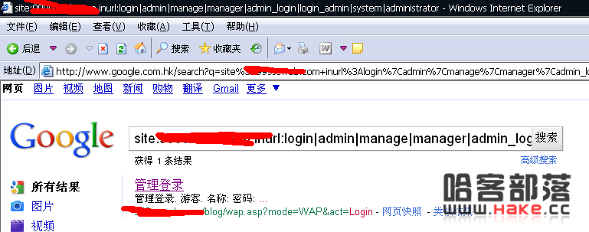   
点击那个管理登陆的链接是一个文件下载的链接- -  
  
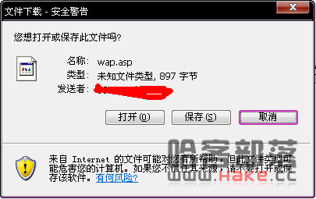   
打开文件一看~晕一些没用的东西~不过拿到了一个路径  
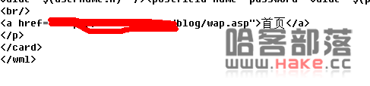   
于是那个路径一看~原来这个还暗藏了一个博客- -  
还是zblog的  
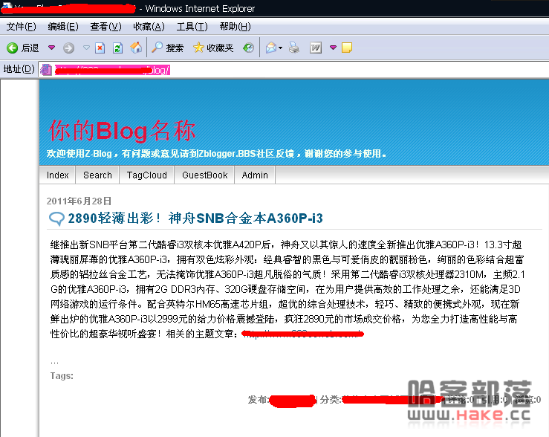   
由于以前用过zblog的程序~就可以一下子找到他的后台~  
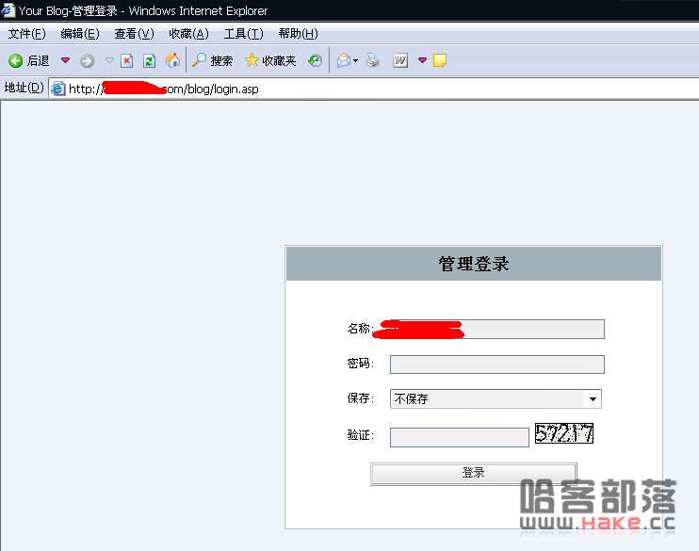   
管理员安全做的太差了~账号密码都是一样的~让我很蛋疼~一下子就进去了  
哈哈人品  
于是找个地方传大马，没想到还存在IIS6.0解析漏洞- -一下子就上去了  
  
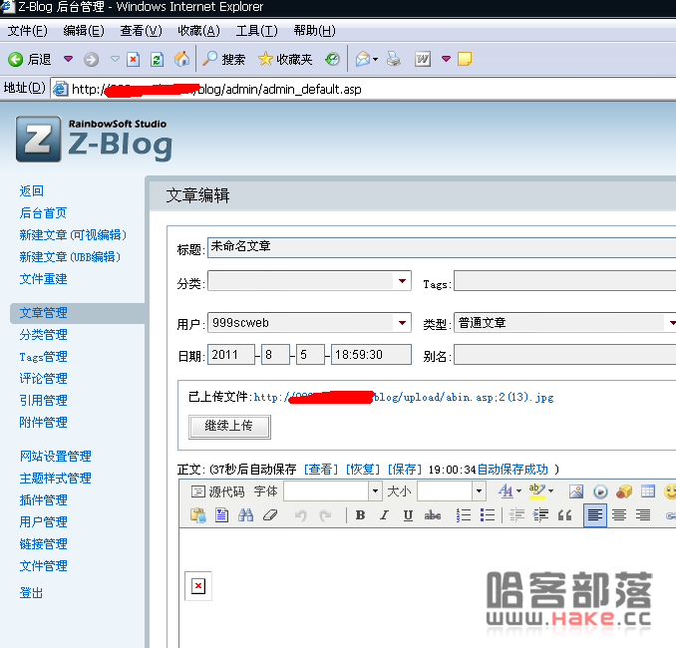   
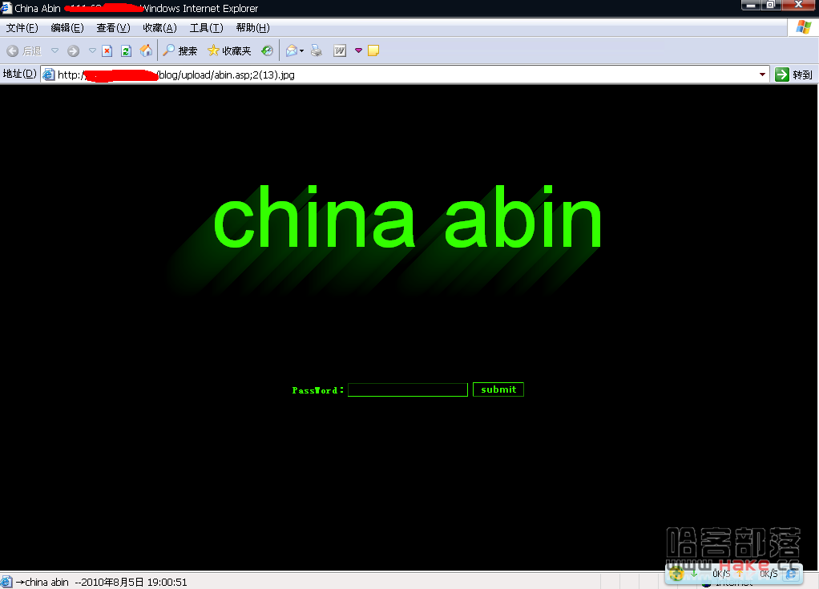   
  
  
由于本人小菜~权限提不上去就不去写了~  
  
求加原创